TJ Sokol Unhošť a MK Kladno společně pořádají



BĚH NEUMANNOVOU STEZKOU

11. obnovený ročník

Datum : neděle , 28. září 2007

Místo konání : Unhošť, okres Kladno

Prezence : 8:00 – 9:45 hodin v Sokolovně, pod ZŠ na nám. T. G. Masaryka
z důvodu lepší přípravy závodu budeme rádi , pokud se nám
přihlásíte předem na jeden z níže uvedených kontaktů

Start : před Sokolovnou, cíl tamtéž , časový plán viz rozpis

Startovné : 40,- Kč , dětské kategorie a lidový běh startovné neplatí

Tratě : pro kategorie A – H 9,6 km vedených po asfaltových a lesních cestách
v okolí města Unhoště ,profil je zvlněný , trať bude po celé délce značena
bíle na zemi nebo po stromech , značená kilometráž , popis trati na webu
dětské kategorie v ulicích města Unhoště a nejbližším okolí

Kategorie : A - muži do 39 let, B - muži 40-49 let, C - muži 50-59 let ,D - muži nad 60let
E - ženy do 34 let, F - ženy nad 35 let
podmínkou vyhlášení kategorie bude účast nejméně 3 závodníků – závodnic
G - lidový běh pro příchozí – 2 km – pouze změření času , bez cen
Nově – H – Nordic Walking - bez rozlišení kategorií

Dětské kategorie :
D1 předškolní dívky 2001 a mladší 100 m
D2 předškolní chlapci 2001 a mladší 100 m
D3 dívky mladší 1999 – 2000 400 m
D4 chlapci mladší 1999 – 2000 400 m
D5 dívky starší 1997 – 1998 400 m
D6 chlapci starší 1997 - 1998 400 m
D7 žákyně mladší 1995 – 1996 800 m
D8 žáci mladší 1995 – 1996 800 m
D9 žákyně starší 1993 – 1994 2000 m
D10 žáci starší 1993 – 1994 2000 m

Časový rozpis :
09 : 00 start H
09 : 40 start D9 , D10 , G
10 : 00 start hlavního závodu kategorie A - F
10 : 05 start D1 , D2
10 : 10 start D3 , D4 , D5 , D6
10 : 20 start D7 , D8
11 : 00 vyhlášení vítězů dětských kategorií
11 : 15 vyhlášení vítězů kategorií hlavního závodu
Uvedené časy a délky tratí jsou pouze orientační a můžou být pořadatelem změněny

Ceny : dle možností pořadatelů věcné ceny pro nejlepší v kategoriích

Občerstvení : v cíli pití , sušenky

Doprava : autem – silnice č.6 Praha – Karlovy Vary (nutno odbočit z této silnice)
vlakem - trať Praha – Kladno (pozor z nádraží cca 3 km pěšky)
autobusem – spojení z Rakovníka , Berouna , Kladna , Prahy , ze Zličína
linka č.307 (přesné spojení ověřit v aktualních jizdních řádech)

Informace : Ing. Jiří PUCHOLT, Na Rybníčku 903, 273 51 UNHOŠŤ, tel.: 312 699 139,
602 366 959, pucholt@volny.cz
Zdeněk Kučera, Herbenova 1321, 272 01 KLADNO, tel.: 312 662 707,
602 171 210, zkucera@csas.cz
www.sokolunhost.estranky.cz

Závod je zařazen do : Poháru Behej
Poháru běžců kladenska a rakovnicka
Sokolského běžeckého poháru města Unhoště

Sponzoři a partneři závodu :
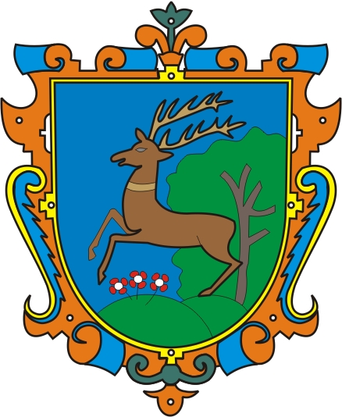  www.muunhost.cz www.behej.com


www.bolzano.cz www.cizek-skrine.cz

www.enervit.cz www.pompo.cz

